  ĐỀ CHÍNH THỨC  (Đề thi gồm 03 trang) | KỲ THI HỌC SINH GIỎI CÁC TRƯỜNG THPT CHUYÊN KHU VỰC DUYÊN HẢI VÀ ĐỒNG BẰNG BẮC BỘ  LẦN THỨ IX, NĂM HỌC 2015 – 2016  ĐỀ THI MÔN: SINH HỌC 11  Thời gian: 180 phút (Không kể thời gian giao đề)  Ngày thi: 23/4/2016

Câu 1 (2 điểm).
a. Cho các nguyên tố khoáng N, Mg, Cl , Mo, Ca. Hãy nêu tóm tắt vai trò của các nguyên tố nói trên liên quan tới:
- Cấu tạo diệp lục.
- Quá trình quang phân li nước.
- Sự bền vững của thành tế bào.
- Quá trình cố định nito khí quyển.
b. Ở thực vật có mạch, sự vận chuyển nước liên tục trong mạch gỗ phụ thuộc vào những yếu tố nào? Yếu tố nào làm ngưng trệ sự liên tục đó?
Câu 2 (2điểm).
a. Khi giảm dần cường độ ánh sáng từ khoảng x (lux) → 0 (lux), người ta đo được sản lượng sơ cấp thực (NPP) của hai loại cây C₃, C₄ và vẽ được đồ thị như sau:
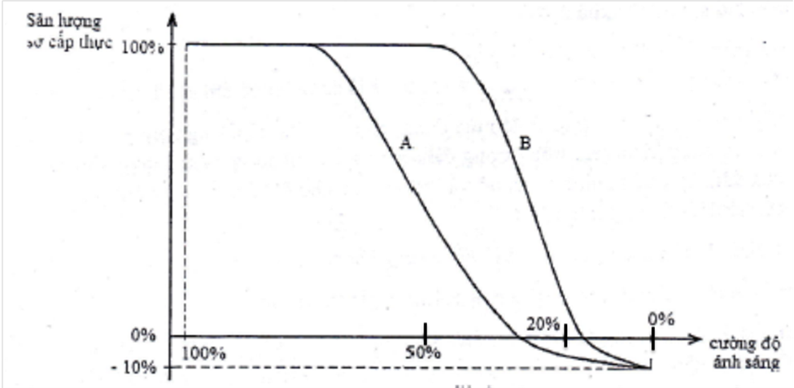
Cho biết sản lượng sơ cấp thực (NPP) = sản lượng sơ cấp tổng số (GPP) – năng lượng sử dụng cho hô hấp (R).
- Hai cây A và B có thể thuộc nhóm thực vật C₃ hay C₄ ? Giải thích.
- Nếu cường độ ánh sáng ở mức 20% của x thì cây A, cây B có quang hợp không? Giải thích.
b. Vì sao quá trình khử nitrate (NO₃⁻) ở thực vật có thể làm giảm năng suất sinh học? Quá trình này có gây hại cho cây trồng không? Giải thích.
Câu 3 (2điểm).
a. Các câu sau đây đúng hay sai? Giải thích.
1. Ở thực vật bậc cao, photphorin hóa quang hợp vòng và không vòng, tạo ra các sản phẩm giống nhau.
2. Thực vật C₄ và CAM có năng lượng dùng để đồng hóa CO₂ lớn hơn thực vật C₃.
3. Hô hấp sáng ở peroxixom đặc trưng bởi sự tạo thành H₂O₂ và sự biến đổi glixin thành serin giải phóng CO₂.
4. Nồng độ oxi trong không khí giảm xuống thì cường độ hô hấp của cây giảm.
b. Cơ chế chuyển hóa vật chất nào giúp thực vật tồn tại trong điều kiện thiếu oxi tạm thời? Vì sao một số thực vật ở vùng đầm lầy có khả năng sống được trong môi trường thường xuyên thiếu oxi?

Câu 4 (2điểm).

a. Nhằm tăng sản lượng đường thu được trên cùng một diện tích trồng mía, người ta đã sử dụng gibêrelin có nồng độ thích hợp để phun lên cây mía. Giải thích cơ sở khoa học của việc sử dụng loại hoocmôn này.
b. Cắt một cành cây có nhiều lá xanh cắm vào một bình thủy tinh chứa nước sạch. Để giữ cho lá của cành cây này được xanh lâu, ta cần phải xử lí bằng hoocmôn thực vật nào? Giải thích.
Câu 5 (2điểm).
a. Dung dịch chlorophyll chiết rút từ lục lạp của lá cây khi được chiếu với ánh sáng tử ngoại thì phát huỳnh quang màu đỏ - da cam và tỏa nhiệt. So với dung dịch chlorophyll bị tách riêng, lục lạp nguyên vẹn khi được chiếu sáng phát huỳnh quang và tỏa nhiệt ít hơn. Giải thích tại sao.
b. Khi tiến hành giải phẫu cơ quan sinh dưỡng của một loài thực vật thủy sinh, người ta thu được hình ảnh dưới đây:
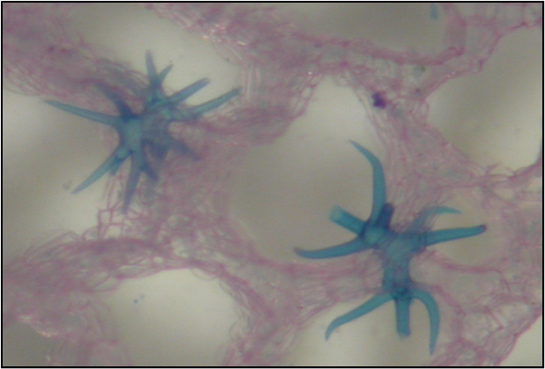
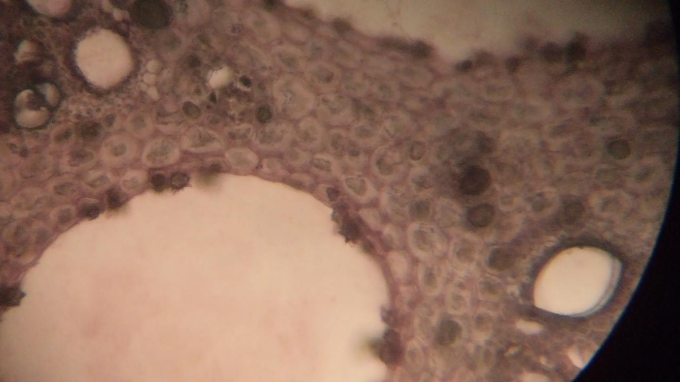
(1)
(2)
Hình A
Hình B

- Cho biết tên cơ quan sinh dưỡng được giải phẫu ở hình A và hình B.
- Nêu tên của cấu trúc số 1 và cấu trúc số 2. Ý nghĩa của hai cấu trúc này trong đời sống của loài thực vật trên.
Câu 6 (2điểm).
a. Lồng ngực là một buồng hoàn toàn kín và hai lá phổi nằm trong đó. Thể tích lồng ngực tăng giảm nhờ các cơ hô hấp co, dãn trong cử động hô hấp, nhưng khi khoang lồng ngực thủng do bị thương thì mất cử động hô hấp. Hãy giải thích hiện tượng.
b. Để điều trị bệnh loét dạ dày do thừa axit, người ta có thể sử dụng thuốc ức chế hoạt động loại prôtêin nào của màng tế bào niêm mạc dạ dày? Giải thích.
Câu 7 (2điểm).
a. Một người đàn ông có huyết áp tâm thu 178 mmHg và huyết áp tâm trương 98 mmHg. Người này bị hẹp động mạch thận. Nồng độ aldosteron, renin, K⁺ trong máu của người đàn ông này thay đổi như thế nào? Giải thích.
b. Khả năng thích nghi của hệ tuần hoàn ở người là rất lớn, lúc cơ thể hoạt động có thể tăng chức năng gấp 8-10 lần so với lúc nghỉ ngơi. Hãy nêu các cách thích nghi của hệ mạch và tim với khả năng này.
Câu 8 (2điểm).
a. Những đặc điểm nào của động vật có vú sống ở dưới nước giúp chúng có khả năng lặn được sâu trong một thời gian dài?
b. Khi huyết áp thấp thì quá trình lọc ở cầu thận của cơ quan bài tiết nước tiểu bị trở ngại, thận đã tự điều chỉnh huyết áp bằng cách nào để quá trình lọc trở lại bình thường?
Câu 9 (2điểm).
a. Một tế bào thần kinh (noron) được giữ trong dung dịch giống với dịch ngoại bào của mô não với điều kiện khí quyển tinh khiết. Sau vài phút, cyanide (một chất độc ngăn cản chuỗi chuyền điện tử) được bổ sung vào dung dịch. Hãy cho biết các sự thay đổi của các yếu tố sau và giải thích.
- Nồng độ K⁺ trong tế bào.
- Nồng độ H⁺ trong khoang gian màng ti thể.
- Nồng độ HCO₃⁻ trong dung dịch.
b. Nêu những ưu điểm của xináp hóa học so với xináp điện.
Câu 10 (2điểm).
a. Nếu một người bị hỏng thụ thể progesteron và estrogen ở các tế bào niêm mạc tử cung thì có xuất hiện chu kì kinh nguyệt hay không? Khả năng mang thai của người này như thế nào?
b. Tại sao trong quá trình thụ tinh chỉ có một trứng kết hợp với một tinh trùng?
-------------- HẾT --------------
(Thí sinh không được sử dụng tài liệu. Cán bộ coi thi không giải thích gì thêm)

Họ và tên thí sinh: Số báo danh:………………..

